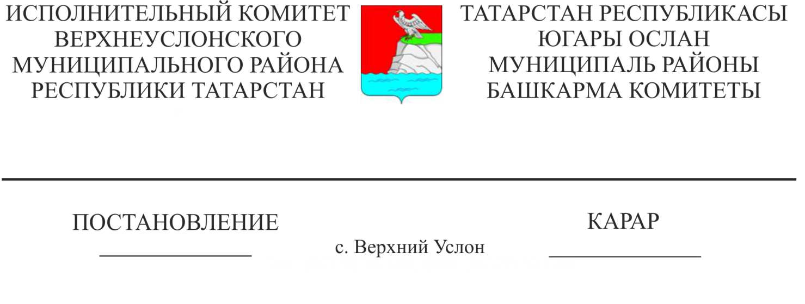

Концессия килешүе төзү турында карар кабул итүгә вәкаләтле органны билгеләү турында

«Россия Федерациясендә җирле үзидарәне оештыруның гомуми принциплары турында» 2003 елның 06 октябрендәге 131-ФЗ номерлы Федераль закон, «Концессион килешүләр турында» 2005 елның 21 июлендәге 115-ФЗ номерлы Федераль закон нигезендә, Татарстан Республикасы Югары Ослан муниципаль районы Башкарма комитеты КАРАР БИРӘ:

1. Татарстан Республикасы Югары Ослан муниципаль районының вәкаләтле органы тарафыннан муниципаль район милке булган объектларга карата муниципаль-хосусый партнерлык өлкәсендә концессион килешүләр һәм килешүләр төзүгә, шулай ук вәкаләтле орган тарафыннан муниципаль-хосусый партнерлык өлкәсендә концессион килешүләр төзү турындагы тәкъдимнәрне карауга Татарстан Республикасы Югары Ослан муниципаль районы Башкарма комитетының төзелеш, ТКХ, элемтә һәм энергетика бүлеген билгеләргә.

2. Әлеге карарны Югары Ослан муниципаль районының рәсми сайтында урнаштыру юлы белән бастырып чыгарырга (халыкка җиткерергә).

3. Әлеге карарның үтәлешен тикшереп торуны Башкарма комитет җитәкчесенең төзелеш, торак-коммуналь хуҗалык, элемтә һәм энергетика буенча беренче урынбасарына йөкләргә.

Башкарма комитет җитәкчесе Р.А.Файрушин

